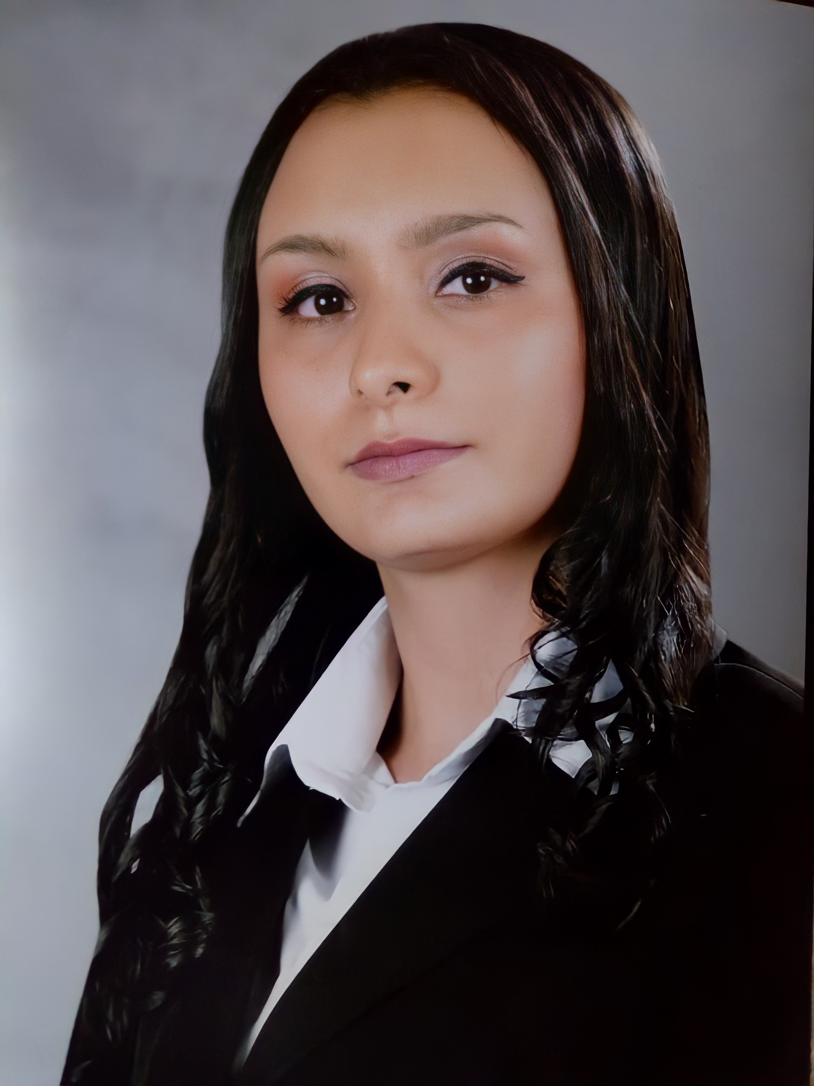
NATALIA OSORIO OSORIO
ESTUDIOS FORMALES

––

DIPLOMAS Y HOBBIES

Formaciones : Diplomados, Congresos, xxxxxxxxxx xxxxxx xxxxxxxxx xxxxxxxxxxxxxxxxx
Hobbies: xxxxxxxxxxxxxxxxxxxxxxxxxxxxxx


––

–––
2023
Manzanares, Caldas

2022
Manzanares, Caldas

2019
Manzanares, Caldas

2019
Manzanares, Caldas

2013
Manzanares, Caldas

j

hg

Tecnólogo profesional en sistemas informáticos.
Colegio Integrado Nacional Oriente De Caldas

Técnico profesional en soporte y operación de sistemas informáticos.
Colegio Integrado Nacional Oriente De Caldas

Técnico en Mantenimiento de equipos Electrónicos de Consumo Masivo en Audio y Video
SENA

Bachiller en Educación Media Técnica
I.E Manzanares

1ro a 5to E. B. Ciclo Primaria
I. E. Agua Bonita Manzanares Caldas

CONTACTO

Ubicación: Manzanares, Caldas
Teléfono: 322-2355233
E-mail: osorionatalia922@gmail.com

PERFIL

Soy una persona seria, responsable y creativa. Disfruto del constante aprendizaje, lo cual para el campo laboral es una gran ventaja, ya que presto gran interés a las tareas a realizar. Me gustan los retos, lo cual hace que tenga las capacidades de realizar cualquier actividad que se me sea asignada.

Diplomado en Big Data
Colegio Integrado Nacional Oriente De Caldas

Diplomado en ciberseguridad “Principios, Técnicas, Y Operaciones”
Colegio Integrado Nacional Oriente De Caldas

Formación Habilidades para la Vida
SENA

2022
Manzanares, Caldas

2021
Manzanares, Caldas

2021
Manzanares, Caldas

ESTUDIOS INFORMALES
- Autoconocimiento
- Creatividad
- Manejo de crisis
- Pensamiento critico
- Solución de problemas
- Empatía

HABILIDADES
©AZURIUS – Modelos-de-curriculum.com

2020
Manzanares, Caldas

2019
Manzanares, Caldas

Ilustración de Personajes en Medios Digitales
SENA

Línea de Bilingüismo - Ingles – programa de Jornada Escolar Complementaria de Confa - Calda
Confa, Centro Colombo Americano

- Word
- PowerPoint
- Excel

PROGRAMAS

REFERENCIAS
Puesto o Cargo
Teléfono: xxxxxxxxx
E-mail: xxxxxxxxx@xxx.com

Eduard Stiven Marin Montoya
Ingeniero biomédico, especialista sst.

Teléfono: 314-6306418
E-mail: eduardmarin2@gmail.com

Juan David Osorno Moreno
Magister en tecnología educativa y competencias digitales.

Teléfono: 313-6262874
E-mail: josorno2018@gmail.com

Brayanpoll Aguirre Gomez
Tecnólogo profesional en sistemas informáticos.

Teléfono: 323-5430223
E-mail: brayanpollaguirreg@gmail.com

EXPERIENCIA LABORAL

HOSPITAL SAN ANTONIO MANZANARES
Practicas del Técnico en Mantenimiento de equipos Electrónicos de Consumo Masivo en Audio y Video

Tareas realizadas:
- Limpieza y mantenimiento de diferentes equipos médicos, por ejemplo: monitor de signos vitales, electrocardiogramas, Desfibriladores, etc.
- Creación de hojas de vida para los diferentes equipos médicos.
- Organización de diferentes documentos, incluidos documentos sobre SG-SST

REDACTOR DE ARTÍCULOS CIENTÍFICOS, ENSAYOS, PROYECTOS Y TESIS
Empresa de redacción: Autoservicio – Contrata tu Nerd

Tareas realizadas:
- Redacción y edición de artículos científicos de alta calidad en áreas especializadas, siguiendo las normas y estándares académicos correspondientes.
- Desarrollo de ensayos persuasivos y estructurados sobre diversos temas, presentando argumentos sólidos respaldados por evidencia relevante.
De 04/22/2019
a 10/07/2019
(Manzanares, Caldas)

De 02/20/2023 -Actualmente
(Colombia)

- Redacción y elaboración de proyectos de investigación, incluyendo la definición de objetivos, metodología, análisis de datos y conclusiones.
- Apoyo en la redacción de tesis de grado y posgrado, garantizando la coherencia, rigor académico y la claridad en la exposición de los resultados.

Logros destacados:
- Contribuí a la publicación exitosa de varios artículos científicos en revistas de renombre, lo que ayudó a ampliar el conocimiento en mi campo de especialización.
- Recibí reconocimiento por mi habilidad para sintetizar información compleja en ensayos claros y convincentes, resultando en la aceptación y publicación de mis trabajos en revistas académicas.
- Participé activamente en el proceso de supervisión y asesoramiento de estudiantes de posgrado en la redacción de sus tesis, brindando apoyo en la estructuración y presentación de sus investigaciones.

- Español: Nativo
- Inglés: Básico – Nivel certificado: A2

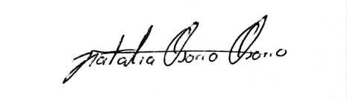__________________________
NATALIA OSORIO OSORIO
C.C. No. 1.002.731.784

IDIOMAS

